ChaseDreamGMAT數學寂靜整理（原始稿）（2019/06/11起）
整理菌：qv0518
最新版本連結：https://forum.chasedream.com/thread-1348307-1-1.html

2019/06/11起寂靜整理匯總
【原始寂靜匯總】2019/06/11起原始寂靜匯總 by Cinderella灰
https://forum.chasedream.com/thread-1348289-1-1.html
【數學】2019/06/11起數學(MATH)寂靜整理 by qv0518
https://forum.chasedream.com/thread-1348307-1-1.html
【閱讀】2019/06/11起閱讀寂靜(RC)整理by 相葉忍
https://forum.chasedream.com/thread-1348310-1-1.html
【IR】2019/06/11起IR寂靜整理by super鱷魚杭
https://forum.chasedream.com/thread-1348318-1-1.html
【作文】2019/06/11起作文(AW)寂靜整理 by qv0518
https://forum.chasedream.com/thread-1348308-1-1.html

重要技巧：
- 文檔內搜索日期，比如“03/10”，查看全部當日更新，包括新增及之前題目補充；
- 構築連結直通寂靜原帖。

更新日誌：
06/28 22:15，更新到145題，第48，61，129題補充，感謝Jessie0204，davidxmz！
06/28 11:17，更新到144題，第15，75，106題補充，感謝Awada，Cheng.yu，yubiabia！
06/25 21:21，更新到142題，感謝胖胖魚！
07:03 07:05，第26，76，106題補充，感謝竹和！
06/23 21:42，更新到141題，第25題補充，感謝utahjazz！
06/23 11:05，更新到137題，第29，67，104題補充，感謝Miang，YY9425，Mimooooooo!！
06/22 09:00，更新到130題，第20，28，56，69，80，90，120題補充，感謝Rafael_Chen！
06/21 09:51，更新到127題，第76，111，118補充，感謝nchampion！
06/20 22:56，更新到120題，第14，41，55，57，62，80，84，86102補充，感謝JoeyNgai，Beahedger，哼哼哈哈哈哈，KristenShenYF！
06/20 10:01，第61題補充，感謝Waheed！
06/19 21:00，更新到106題，第41題補充，感謝阿肆xi，Beahedger！
06/18 20:59，更新到101題，第76題補充，感謝慕卿涵！
06/18 11:55，第47題補充，感謝zhoucuiye！
06/17 20:52，更新到97題，第13，20，22，26，41，48，55，57，60，68，81，86，88題補充，感謝Lucy_is！
06/15 11:48，更新到96題，感謝zhoucuiye！
06/15 06:30，更新到91題，第14題補充，感謝斑斑餅，gmat好棒棒！
06/14 20:50，更新到79題，感謝賈天楚，zzzzytttts！
06/14 00:45，更新到74題，第14題補充，感謝PennyC16，夏木葉！
06/13 23:25，更新到64題，第15題補充，感謝Coins，一隻喵喵，evonneyu，freud_0916，茶卡溜溜！
06/13 11:59，更新到49題，感謝delightzl1997！
06/13 10:48，更新到45題，感謝珊瑚蝦！
06/12 21:20，更新到41題，感謝加點wasabi，coco上將，feisu1！
06/11 22:45，更新到28題，感謝小夾子27號！
06/11 21:12，更新到19題，sandraaaa，shineshine115，470419973，ericnemo1018！
06/11 換褲日（換褲時間統計）

No. | 題目 | 構築 | 備註 | 日期
1 | DS：已知對兩個候選人，有50人是都支持，100人對其中任何一人都不支持，問以下條件對於算出所有被調查人數是否足夠？  條件1：對其中以候選人支持和不支持一樣多人  條件2：對另一候選人支持和不支持2:3  構築：我選的是只有b是足夠的，但是也不確定，排除a是因為：比如說21的約數是3，7，然後都大於21的三次根號 | sandraaaa | Q48 | 06/11
2 | DS：已知n為正整數，以下條件是否足夠判斷n為質數？  條件1：n的任意約數小於n的三次根號  條件2：n的任意約數小於n的平方根  【補充】質數那個題裡的約數不包括1和他自己～ | sandraaaa | Q48 | 06/11
3 | PS：求一個大棚的房頂面積？  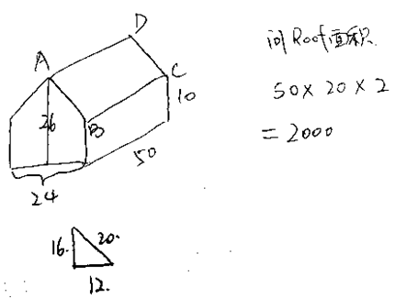  構築：文字很長但算很簡單，數應該沒錯，見圖，答應應該是2000 | shineshine115 | Q51 | 06/11
4 | PS：有一道近似求解的應用題  選項有580 5800 590  構築答案：我算完是587.幾，近似590 | shineshine115 | Q51 | 06/11
5 | DS：有個題說是x y非負的 nonnegative？  構築：注意是試一下0 應該是有充分條件的 | shineshine115 | Q51 | 06/11
6 | DS：有個題說是positive 的不等式題  所以是充分的別多考慮太多 | shineshine115 | Q51 | 06/11
7 | PS：不等式|x^2|－4＜0 與 x+1＜0等價於哪個不等式？  構築：畫個數軸圖就可以了，簡單 | shineshine115 | Q51 | 06/11
8 | DS：一個圓以（5 5）為圓心半徑為5 line 是否與它相交？  條件1：line斜率小於1  條件2：line過（0 -5）  構築答案：我選的e | shineshine115 | Q51 | 06/11
9 | PS：3*312312.043 和 321320+321322+321328 的差，差不多這個樣子的，數字是不一樣的，這是我最後一題，就五秒鐘實在來不及了蒙了一個 | 470419973 |  | 06/11
10 | PS：坐標系裡面一個直角三角形，三個頂點座標(0,0) (0,4) (6,0)，求y=m 這條線能把三角形面積平分，求m？ | 470419973 |  | 06/11
11 | DS：組a 組b 標準差大小比較？  條件1：組a極差>組b極差  條件2：組a均值>組b均值 | 470419973 |  | 06/11
12 | PS：問下麵哪個有僅一組xy是整數的？  選項都是xy運算式  構築答案：選的y=√3x | 470419973 |  | 06/11
13 | PS：五組數字，每組五個數，問哪組的平均數和中位數一樣大？ | 470419973 |  | 06/11
 | 【13-補充】13題原題
14 | DS：一個關於梯形的DS很簡單，就問你能否知道面積？  條件2：是知道一條腰長 | 470419973 |  | 06/11
 | 【14-補充】  DS：梯形的兩個腰一樣長，知道左上角的角是120度，底是20釐米，有一條垂直於底的線  條件1：上底和右上角頂點的距離是5  條件2：腰長10  構築答案：我選的B | PennyC16 |  | 06/13
 | 【14-補充】  DS：∠BAD=120°，EF 垂直於底（注意 EF 只是圖畫的像平分線，題目裡只說了垂直  沒有說平分！糟老頭子壞的很）。下底長度 20，問能否知道面積？  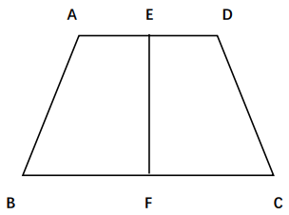  條件1：AE=6  條件2：AB=10 | 斑斑餅 |  | 06/15
 | 【14-補充】寂靜14題  DS：梯形ABCD為等腰梯形，底邊BC=20，角BAD=120度，EF為梯形的高，問能否求出梯形面積？  條件1：AE=5  條件2：AB=10  構築答案：我選B | JoeyNgai | Q51 | 06/20
15 | PS：X^64+289X^43........(前面項次不重要)+x+30問以下哪個不可能是他的因式？  A (X-1)  B (x-2)  C (x-3)  D (x-4)  E (x-5)  構築答案：狗主選4 | ericnemo1018 |  | 06/11
 | 【15-補充】  PS：an^(忘了)+………+30，問哪一個不是因數？  選項有 X+1, x+2,x+3,X+4 , x+5 | Coins |  | 06/13
 | 【15-補充】  PS：x^120+x^64+…+x+30能化成(x-a)(x-b)的形式，則下列哪個不可能是方式的因式？  構築答案：D (x-4) | 一隻喵喵 |  | 06/13
 | 【15-補充】  PS：ax^m+bx^n+...x+30 可以因式分解成(qx+p)...(ux+w) 問下列哪一項不可能是？  構築答案：選(x+4) ; Since 4不是30的因數 | yubiabia |  | 06/28
16 | PS：一題複雜沒時間算，買了單位/價格長a乘以單位/價格寬b寬的某個物料，多買了c%預備，賣的時候加上d% mark up以及e%tax，問單位價格？  構築：大概是這個思路，狗主選分母只有a*b的其他分母都多一堆醜死人的百分比 | ericnemo1018 |  | 06/11
17 | PS：972等於2^x*3^x+y，求2^(2y還是2x)？  構築：題目背短了真題比較繞，但直接因式分解答案就出來 | ericnemo1018 |  | 06/11
18 | PS：140人，分給m人，m大於等於2，每人至少2張，問有幾種分法？  構築思路：140有12個因數扣掉（1,140) (140,1)有10種  構築答案：答案9 10 11 12種 | ericnemo1018 |  | 06/11
19 | DS：給一個坐標軸，問m,n是否>0？  條件1：(1-m,1-n)在第二象限  條件2：m+n=2 | ericnemo1018 |  | 06/11
20 | PS：有一個實數h，(h-x)/(y-h)=x/y，求問h是下列哪兩個數的平均值的倒數？  構築：這題難在讀題，最後那個描述用英文挺繞的  構築思路：化簡上式，h=2xy/(x+y)，數感好的，這時已經可以看出來了，答案是1/x和1/y | 小夾子27號 | Q50 | 06/11
 | 【20-補充】20題原題
 | 【20-補充】20（確認） | Rafael_Chen | Q51 | 06/22
21 | PS：有5個正整數，其中最大的數是100，這5個數的平均數是60，求這5個數的中位數的可能的最小值？  構築思路：  設這5個數從小到大排列是a<b<c<d<e  e=100，(a+b+c+d+e)/5=60=>a+b+c+d=200  求c的可能的最小值，則：c=200-(b+a+d)，括弧部分要盡可能大  那麼，d的最大值可以是99，b≤c-1，a≤c-2  c=200-(a+b+d)≥200-(c-1+c-2+99)  =>c≥34.6，故c最小可取35 | 小夾子27號 | Q50 | 06/11
22 | PS：如圖，有兩個同心圓，BC是大圓的一條弦，和小圓相切於D點，△ABC是一個等邊三角形，求陰影部分面積？  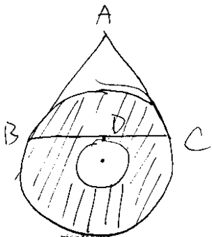  條件1：△ABC周長為24  條件2：△ABC面積為8√3  構築答案：答案應該是D，但是我是靠看圖分析角度得出的，沒有詳細過程…… | 小夾子27號 | Q50 | 06/11
 | 【22-補充】22題原題
23 | PS：x=2的某次冪，求x^-1/2=？  構築：原諒我忘了具體的表達，但應該不是直接給了x，要化簡一下才知道x的具體表達  構築答案：答案我選的是2^3/4，如果有小夥伴能把題補全，可以再算算看  我記憶裡大致的過程是：x^-1/2=(1/√23)^-1/2=(2^3)開四次方=2^3/4 | 小夾子27號 | Q50 | 06/11
24 | DS：有16個人跑步，跑800m，已知他們的平均用時是x:xx（有具體數），求他們的極差？  條件1：跑最快的8個人極差是x:xx  條件2：跑最慢的8個人的極差是x:xx  構築答案：我選的E，因為不知道第8名和第9名的極差，所以求不出來 | 小夾子27號 | Q50 | 06/11
25 | DS：有一個數n，恰好有兩個質因數，求這兩個質因數？  條件1：n/8是一個奇數  條件2：n/9是一個偶數  構築思路：  條件1可知：n有一個質因數是2，且是3次方，但除2外的所有的質數都是奇數，所以無法求得另一個質因數  條件2可知：n有一個質因數是3，且是2次方，同時另一個質因數一定是2（不然n/9不可能為偶數），故條件2充分 | 小夾子27號 | Q50 | 06/11
 | 【25-補充】  DS：說X是一個只有兩個質因數的整數，問能不能知道這兩個質因數是啥？（好像是問的這個）  條件1：X除以一個4得odd number  條件2：X除以一個5得even number  大概是這個意思，可能被除數不一定對。  宗旨答案選條件二only就行了。因為只有兩個質因數，那那個even number只能有2一個質因數。 | utahjazz |  | 06/23
26 | PS：在xy坐標系內，有兩條斜率分別為k和m的直線，他們相交於（3, 2）這個點，求問k是否大於m？  條件1：斜率為k的直線和x軸的交點>斜率為m的直線和x軸的交點  條件2：斜率為k的直線和y軸的交點>斜率為m的直線和y軸的交點  （或者<？，忘了……）  構築答案：我選的答案是B  原理：  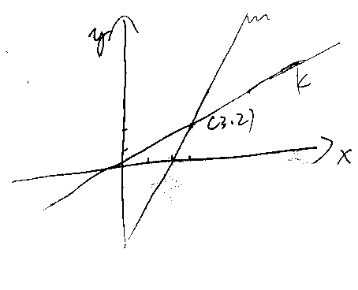  我的思路是固定m，用筆作k繞著（3, 2）這個點轉……  任意k和m可以是任意實數，可得當k<m時，k和y軸交點必大於m與y軸交戰 | 小夾子27號 | Q50 | 06/11
 | 【26-補充】26題，原題說的是相交於（1,2）點，條件給的是Intercept截距！！注意截距是距離可正可負所以這裡的兩個條件都不充分。選E | Lucy_is | Q50 | 06/17
 | 【26-補充】26題  我遇到的除了兩個關於截距的選項外，還有一個第三選項。。。忘了是什麼，但是我還是選的只有第二個截距的選項正確。。。 | 竹和 |  | 06/25
27 | DS：兩個正整數k，m，問k^2-m^2=？  條件1：k-m=-2  條件2：m^2<10  構築思路：  條件1：只有k和m的關係，求不出具體值，故不充分  條件2：可求m的範圍為1，2，3，但不知道k，也不充分  條件1+2：  因k和m都是正整數  m∈[1，2，3]  k=m-2>0  則m=3，k=1  可求k^2-m^2=-8，充分 | 小夾子27號 | Q50 | 06/11
28 | DS：p和q都是正整數，(p+q)/p是否是一個有限小數？  條件1：p+q可以被5整除  條件2：q可以被5整除  構築：可能條件1，2的順序記反了  構築思路：  條件1：  設p=3，q=2，p+q=5  (p+q)/p=5/3=1.666…. 不是有限小數  設p=1，q=4  (p+q)/p=5，是有限小數  條件1單獨不充分  條件2：  設q=5，p=2  (p+q)/p=7/2=3.5，是有限小數  設q=5，p=3  (p+q)/p=8/3=2.6666…. 不是有限小數  條件2單獨不充分  條件1+條件2：  因為p+q和q都可以被 5整除  所以p也可以被5整除，p和q有公因數5  則(p+q)/p=1+q/p，但是因為最後的q/p裡公因數5被約掉了，所以還是無法確定它是否是有限小數  故選E | 小夾子27號 | Q50 | 06/11
 | 【28-補充】28（E） | Rafael_Chen | Q51 | 06/22
29 | 問：m、n為正整數，2^m*3^n有幾個非零factor？  答案：(m+1)(n+1)  這個知識點之前我不會，但在上一期寂靜看過，所以印象很深 | 加點wasabi |  | 06/12
 | 【29-補充】  PS：已知m，n是整數，求2^m3^n因數個數？  構築答案：mn | YY9425 |  | 06/23
30 | DS：是否> 1023^80000？  條件1：(4*14^1/3)^240000  條件2：(9√13)^160000  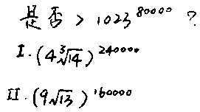 | coco上將 | Q51 | 06/12
31 | DS：J，N各有一院子，J的寬>N的寬，問兩院子周長誰大？  條件1：J的長<N的長  條件2：S(J)=2S(N)（S代表面積） | coco上將 | Q51 | 06/12
32 | PS：n=b*c*d*x，b, c, d, x均為質數，問除1和n外，n共有幾個因數？  構築答案：14個 | coco上將 | Q51 | 06/12
33 | PS：M=3*86496.04，N=Average(86492, 86494, 86499)，問5M-5N=？  構築答案：15.6 | coco上將 | Q51 | 06/12
34 | PS：x可取哪些整數值，使(x^2-4)(x+6)/(x+2)<0  構築答案：{-5， -4， -3， -1， 0，1}，共6個 | coco上將 | Q51 | 06/12
35 | DS：坐標軸上有y=mx+b經過點(c, d)，c≠d，問m=？  條件1：y=mx+b也經過(d, c)  條件2：y=mx+b也經過(2, 4)  構築答案：A | coco上將 | Q51 | 06/12
36 | PS：哪組median>average？  I. 2/3，3/4，4/5，5/6，6/7  II. 8/7，7/6，6/5，5/4，4/3  III. 2/3，4/3，8/3，10/3，16/3  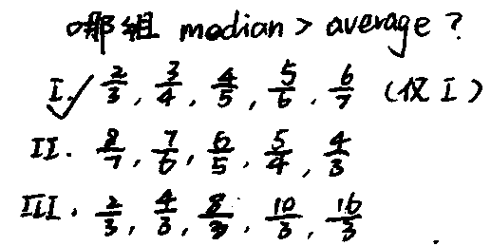 | coco上將 | Q51 | 06/12
37 | PS：鋪地毯，多買s%面積（a*b feet），總價為p，包括了r%的稅，問每平方feet均價（pre-tax）？  構築答案：p/[ab(1+s/100)(1+r/100)] | coco上將 | Q51 | 06/12
38 | PS：已知0<x<y<z<1，將以下y換為x，問哪些會變小？  I. z-y  II. z/y  III. z/(z-z/y)  構築答案：None | coco上將 | Q51 | 06/12
39 | DS：k=0.xyz迴圈，問z的值？  條件1：(1000k-k)是even  條件2：(1000k-k)是5的multiple  構築答案：應該選c  構築思路：  把這兩個都變成999k，條件1裡z可能是2、4、6...  條件2裡z可能是0或者5  單獨都不成立，合併條件可以，z=0 | feisu1 |  | 06/12
40 | PS：給了一個表：ab一起生產3000個units需要4小時，bc一起生產3500個units需要5小時，ac一起生產xxxx個units需要6小時，求a生產1000個需要多少小時？  構築答案：我記得答案是4。xxxx這個條件可以反向推出來。 | feisu1 |  | 06/12
41 | PS：x是（1/13*9%*65+1/17*7%*51）的和，x是多少？ | feisu1 |  | 06/12
 | 【41-補充】41是我的最後一道題，當時就心想我天這麼簡單難道數學要掛 | Lucy_is | Q50 | 06/17
 | 【41-補充】  PS：最後一道題是一道計算題：即寂靜裡的1/17*51*6%＋...的值的範圍是什麼？非常簡單，一度以為自己掉褲但還好守住了50！所以大家遇到超級簡單的題也不要慌亂，說不定只是你覺得簡單，出題人覺得可難了呢hhhh | 阿肆xi | Q50 | 06/19
 | 【41-補充】  PS：那個1/13的9%與65之比與1/17的7%與51之比的和（寂靜41題，選項選範圍，得66%，選1/2——3/4的區間） | JoeyNgai | Q51 | 06/20
42 | PS：有個數W是由三個integer組成，W除以3餘1，問這三個數可以為多少？  構築答案：我選的是（W-1）/3，（W-1）/3，（W+2）/3 | 珊瑚蝦 |  | 06/13
43 | 【重題合併到74題】參見第74題  PS：A早上8:00騎車從家出發，速度為X向北行駛，B 8:15開車從同一起點出發，速度為Y向北，A和B直到相遇停止，問哪個選項正確？  選項都是關於行駛時間的 | 珊瑚蝦 |  | 06/13
44 | PS：1/0.00000935最接近哪個數？  選項有10的-4次，10的-5次等等 | 珊瑚蝦 |  | 06/13
45 | DS：問大學畢業的員工數量大於總員工的1/3嗎？  條件1：35%的女性員工大學畢業，28%的男性員工大學畢業  條件2：女性數量大於男性數量 | 珊瑚蝦 |  | 06/13
46 | PS：x1=64, x2=66, x3=67, x的n次項=8+x的n-3次項，給了五個數字讓你選哪一個是有可能的x的n次項？  構築：我看懵了？？咋做啊？？？瞎蒙了一個 | delightzl1997 |  | 06/13
47 | PS：A\B\C三個區域大小的比例是6:8:3，75%的A，35%的B和30%的C被清理出來，清理出來的區域一共是9000，問區域的總面積是多少？  選項好像是1700，18000，19000，23000，24000  構築：這個題特別繞！我看了好幾遍才看懂在說什麼，跟SC一樣。我好像選了19000？ | delightzl1997 |  | 06/13
 | 【47-補充】今天考試遇到了這道題  PS：A\B\C三個區域大小的比例是6:8:3，35%的A，75%的B和30%的C被清理出來，清理出來的區域一共是9000，問區域的總面積是多少？  選項好像是17000，18000，19000，23000，24000  構築：請注意，這個百分比和原來哪個同學發的不一樣，我差點秒選19000了。考試的時候要格外注意仔細看題，今天遇到了兩道寂靜但都不是變體。要格外小心。 | zhoucuiye |  | 06/18
48 | DS：參加夏令營，一個小孩要買一條褲子+一件襯衫+一個帽子。襯衫的價格=2/3 褲子的價格，帽子的價格=1/4襯衫的價格。問一共買了多少褲子？  條件1: 一共花了xxx錢  條件2: 忘了  構築答案：好像兩個都可以的 | delightzl1997 |  | 06/13
 | 【48-補充】48題更正：  camp裡每一個小孩要買三樣東西，所以小孩的數量未知，第二個條件是一條褲子4刀 | Lucy_is | Q50 | 06/17
 | 【48-補充】  DS：參加夏令營，一個小孩要買一條褲子+一件襯衫+一個帽子。襯衫的價格=2/3 褲子的價格，帽子的價格=1/4襯衫的價格。問一共買了多少褲子？  條件1：一共花了xxx錢  條件2：買襯衫花了XX錢 | Jessie0204 |  | 06/28
49 | PS：兩個長方形，大的長a，寬b；小的長c，寬d；a/c = b/d=3/2，問大的面積和小的面積的ratio？  構築答案：我選了9/4 | delightzl1997 |  | 06/13
50 | PS：(3!+4!+5!)/(4!+5!+6!) =? | Coins |  | 06/13
52 | PS：機器ABC生產效率（花費時間已知）  A+B 生產 3500 用了 4h  B+C 。。 4xxx 。。 5h  C+A 。。。2700 。。 6h  求A生產1000要多久？ | Coins |  | 06/13
53 | PS：已知半徑，求陰影部分面積？  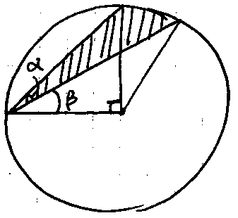  條件1：α = 15°  條件2：β = 30°  構築思路：  我覺得兩個條件等價，所以都行（啊我沒寫上那個圓心角是90度，只畫了個直角符號）...考試時候沒仔細算，剛剛重新算了一下  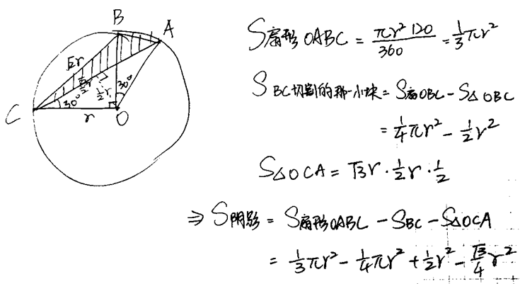 | 一隻喵喵 |  | 06/13
54 | PS：  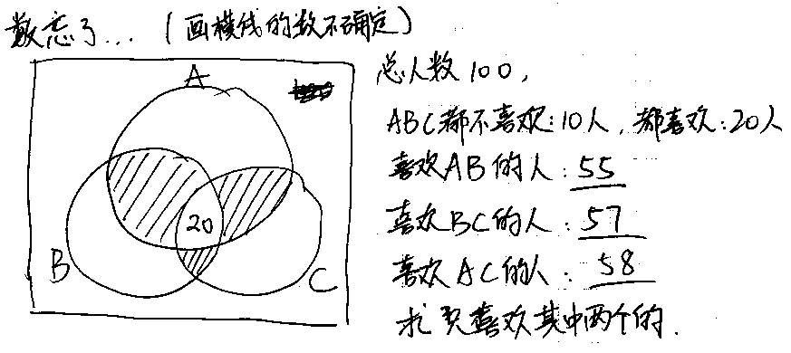  構築思路：  我是這麼算的（不保證絕對正確！）  設只喜歡A和B的為x，只喜歡A和C的為y，只喜歡B和C為z，求x+y+z的值  100=A+B+C-(A∩B)-(A∩C)-(B∩C)+(A∩B∩C)+都不喜歡  =55+57+58-(x+20)-(y+20)-(z+20)+20+10  =170-x-20-y-20-z-20+20+10  解得x+y+z=40 | 一隻喵喵 |  | 06/13
55 | DS：a, b為real number，問b<0？  條件1：0< b^a <1  條件2：0< a^b <1  構築：不會做，題倒是記得很清楚  【補充】by ShannonShen  我感覺是E。合併條件時可以b=-1/2，a=2或者b=a=1/2  大於零的情況我是畫的函數圖，小於零的湊了一下hhh | 一隻喵喵 |  | 06/13
 | 【55-補充】55題原題
 | 【55-補充】寂靜55題，選E | JoeyNgai | Q51 | 06/20
56 | DS：(m-n)^2=0，求m+n（m, n為正整數）  條件1：忘了，不選=>2個正數解  條件2：n^2-n-6 =0 =>一個正數解  構築答案：B | 一隻喵喵 |  | 06/13
 | 【56-補充】56（B） | Rafael_Chen | Q51 | 06/22
57 | PS：題目特長，講的是兩個人跑步，一個人跑了圓形跑道一整圈，另一個人跑了3/4圈+路過圓心跑了個直角（相當於跑了兩個半徑），求二者的跑步距離差？  構築思路：  轉化為，有一個半徑為880（確定！！）的圓，求兩個半徑的和減去1/4周長的差的近似值 ===》880*2-2*pi*880*1/4=377 約等於400 | 一隻喵喵 |  | 06/13
 | 【57-補充】57題原題（同79）
 | 【57-補充】寂靜裡的57題，數位沒變，答案確認 | JoeyNgai | Q51 | 06/20
58 | DS：有一道數學題挖了個坑，看似給了兩個方程解2個未知數，但是化簡之後把未知數都消掉了，無法解，希望大家不要掉坑（是個DS題） | 一隻喵喵 |  | 06/13
59 | DS：問x和y 數字肯定對，題目很長忘記說的是啥了  6x+9y=5700  4x+6y=3800 | evonneyu |  | 06/13
60 | PS：PQ=QR，用x表示y？  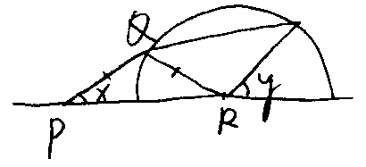  構築答案：y=3x | freud_0916 | Q49 | 06/13
 | 【60-補充】60題更正：  PQ和那個圓裡面的鈍角三角形在同一條直線上，所以鈍角三角形的底角是2x | Lucy_is | Q50 | 06/17
61 | PS：如圖，ABC周長是否大於1？  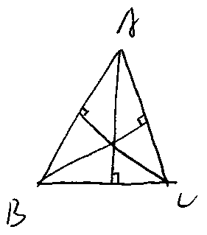  條件1：ABC的兩條高> 1/3  條件2：ABC的一條高< ½  【補充思路】by ShannonShen  因為一條高一定小於它旁邊的兩個邊，而條件1說有兩條高都大於1/3，所以從1能推出三條邊都大於1/3，周長也就大於1；條件2應該是推不出來。我感覺選A | freud_0916 | Q49 | 06/13
 | 【61-補充】數學裡面印象深刻的是三角形周長是否大於1那題  條件1：裡面的條件是兩條高小於1/3，不是基金裡面的大於1/3  構築答案：然後這題我選了E（不確定） | Waheed | Q50 | 06/20
 | 【61-補充】DS：DS裡給了高的兩個條件問周長是否大於1？但是條件有變化 | Jessie0204 |  | 06/28
62 | PS：A B C D 4種報紙，共5戶人家，A報紙訂了1次，B訂了2次，C訂了4次，D訂了5次。其中一戶人家訂了4種報紙，兩戶人家訂了2種報紙，一戶人家訂了三種報紙，問剩下一戶人家訂了幾種報紙？  【補充思路】by 為人不師表  最後一個人應該只定了1種報紙，因為前幾個人，訂閱的次數相加是4（第一戶訂了4種）+2*2（2戶各訂了2種）+3（1戶訂了3種）= 11次；而題幹中給出的訂購總次數是1（A報紙被訂1次）+2（B被訂2次）+4（C4次）+5（D5次）= 12次；所以最後一個用戶只能訂1次，具體訂的哪個報紙，不得而知，也沒必要知道。 | freud_0916 | Q49 | 06/13
 | 【62-補充】  PS：一共有5個family，有1家訂閱A報紙，2家訂閱B報紙，3家訂閱C報紙（以上數字不是很確定）5家都定了D報紙（這個數字確定）四種報紙都定的和都沒定的一樣多，問只訂閱一種報紙的幾家？ | 哼哼哈哈哈哈 |  | 06/20
63 | DS:1. 求abcd（貌似是這樣）  條件1：a^2+b^2+c^2+abcd=34  條件2：abcd>=34  構築答案：C  構築思路：  重點抓住 1&2：abcd最小值為34，a^2+b^2+c^2>=，所以只能等於0 | 茶卡溜溜 |  | 06/13
64 | PS：書的百分比構成，新舊百分比遵從反函數（大家一定要注意題目寫的是reverse什麼的，要會認出來），即y=1/x。A類書從12%變到15%，問B類書50%會變到多少？（資料可能沒記清楚，但過程是這樣的） | 茶卡溜溜 |  | 06/13
65 | PS：有個塔由兩根chord來支撐，第一根4米長，在地面上距離塔底3米，另外一根距離搭底10米，問第二根可以是多長？  構築：讀題讀了好久才讀懂，還是算錯了，應該是10和11之間我覺得 | PennyC16 |  | 06/13
66 | PS：(√2+√4+√8+√16)/(√2+√4) = 3 | PennyC16 |  | 06/13
67 | PS：4個圓2x2排好，半徑為1，圓心連接是2x2的正方形，有個大圓，中心是正方形的中心，tangent to the four cicles 求半徑?  構築答案：我算的√2+1 | PennyC16 |  | 06/13
 | 【67-補充】寂靜67題  PS：四個2*2半徑1的小圓，圓心連成邊長2的square，然後大圓tangent於四個小圓，問大圓半徑？  構築答案：1+√2 | JoeyNgai | Q51 | 06/20
 | 【67-補充】  PS：還有一題四個圓半徑為1像正方形一樣排然後中心連線成一個正方形邊長為2 然後求一個圓tang啥。。。四個圓中心和正方形中心一樣求中間那個圓的半徑（當時沒看懂是tan那個單詞啥意思以為是中間擠了一個但是答案沒有那個選項）  選項有：√2+1 我選的這一個，還有(2*√2+1)/2，（2*√2-1）/2 | YY9425 |  | 06/23
68 | DS：x,y,a,b都是正整數，問ax^2-axy-by^2+bxy >0？  條件1：a-b>0  條件2：x-y>0  構築答案：我選的B，因為可以簡化成(ax+by)(x-y) | PennyC16 |  | 06/13
 | 【68-補充】68題原題
69 | DS：X+Y>XY？  條件1：X>0, Y<0  條件2：X, Y都是整數 | 夏木葉 |  | 06/13
 | 【69-補充】69（C） | Rafael_Chen | Q51 | 06/22
70 | PS：a從2、3、4、5、6中任意挑選一個數字取值，b也從2、3、4、5、6中任意挑選一個數字取值，問a*b能被4整除的概率？ | 夏木葉 |  | 06/13
71 | PS：有一個汽車店的汽車有四種character，如果顧客去買車，可以買有0 character的汽車，有1個character的，有2個characters的，有三個characters的，有四個characters的，如果買一輛車，有幾種選擇？  選項有5 、10、16、17…… | 夏木葉 |  | 06/13
72 | PS：a1=a2=3，an=(an-1/an-2)^2（n≥3），問a6=？ | 夏木葉 |  | 06/13
73 | PS：問AE/EF=？  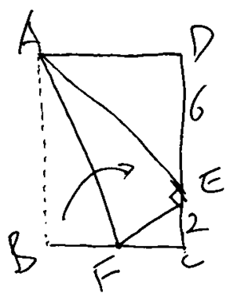 | 夏木葉 |  | 06/13
74 | A在8:00從家出發到學校，速度x/h，B速度y/h，在8:15時從A的家出發，AB同方向行駛，B追上A時，問下列哪個是正確的？  A一共行駛了。。。小時  B一共行駛了。。。小時  我選的應該是B行駛了x/(4y-4x)小時 | 夏木葉 |  | 06/13
 | 【74-補充】【重題合併from 43】  PS：A早上8:00騎車從家出發，速度為X向北行駛，B 8:15開車從同一起點出發，速度為Y向北，A和B直到相遇停止，問哪個選項正確？  選項都是關於行駛時間的 | 珊瑚蝦 |  | 06/13
75 | PS：問100到500所有的數中有多少個三位數之間完全不一樣（大概意思是這個）?  構築答案：我選的是288 | 賈天楚 |  | 06/14
 | 【75-補充】  PS：100 到500 有多少兩個 digit一樣的數字？ | Awada |  | 06/28
76 | DS：x為一隻鳥生蛋的只數，f(x)為possibility，求f(x)=？  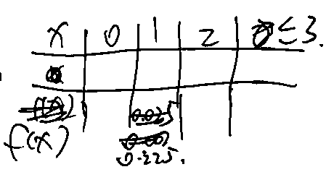  條件1：f(0)+f(1)+f(2)=0.725（數字不確認，但不重要）  條件2：f(2)+f(≤3)=0.225（數字不確認，但不重要）  構築答案：這題有點trap，咋一看條件1有兩個未知數，求不出；條件2也是，但是細看才發現隱含的一個條件，就是f(0)+f(1)+f(2)+f(≤3)=1，概率點和=1  所以條件2足夠了 | zzzzytttts |  | 06/14
【76-補充】
DS：
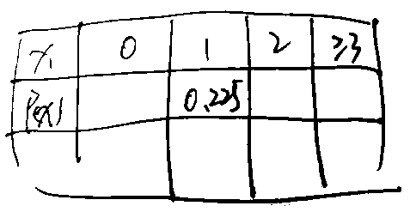
條件1：P(0)+P(1)+P(2)=0.725
條件2：P(2)+P(3)=3/4
 | 【76-補充】遇到了生蛋的那個DS概率題，知道f（1）的概率，求f(≥3) | nchampion |  | 06/21
77 | DS：Dis inversely proportional to v^2，問v is what to D？  選項有：  v… directly to D/5D/D^2  v…inversely to √D（選了這個） | zzzzytttts |  | 06/14
78 | PS：書店裡有5種書，每種書的折扣與其銷量成反比，給出C的銷量（忘了具體數字），但C的折扣12%，問A（銷量為50）的折扣？  選項有3個大於12%，明顯不對  剩下2.6%和3.8%  構築答案：  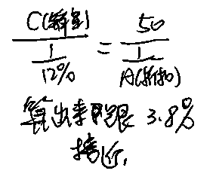  構築：關於負相關比率的問題考了兩道，這個知識點需要認識到才行 | zzzzytttts |  | 06/14
 | 【78-補充】78題  PS：書店有五種書，銷量和折扣反比，a銷量50%，折扣15%。 c銷量12%，折扣是多少貌似。。。  構築答案：好像選的是3.6 | 竹和 |  | 06/25
79 | PS：  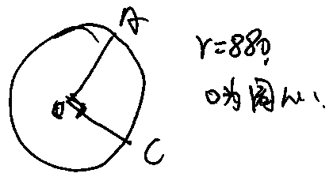  N：從A順時針走一圈回到A  Y：從A逆時針走到C，再走CO+OA  問Y，N走的路程差（約）？  選項有600，800，1200這樣  構築思路：  N=880*2π  Y：880*2+880*2π*3/4  那時一直算不出這兩個差，最後發現只用算AO+OC與弧AC的對比就行 | zzzzytttts |  | 06/14
80 | DS：有 5 個數，前 4 個數的 average 是m，問第五個數是不是等於m？  條件1：median=m  條件2：第 5 個數=前 4 個數中的某個數 | 斑斑餅 |  | 06/15
 | 【80-補充】寂靜80題，問的有一點區別，思路一樣  DS：一個list有5個數位，前4個數位平均數為x，問五個數的平均數是否為x？  條件1：前四個數的median是x  條件2：第5個數等於前4個數中的一個數  構築答案：選E | JoeyNgai | Q51 | 06/20
 | 【80-補充】80（E） | Rafael_Chen | Q51 | 06/22
81 | DS：K 是整數，問 K²/8 餘幾？  條件1：K/2 餘 1  條件2：K/3 餘 1 | 斑斑餅 |  | 06/15
 | 【81-補充】81題  條件2：是K/3餘2 | Lucy_is | Q50 | 06/17
82 | DS：bd 整數，1/b + 3/d = ?  條件1：bd 的最大公因數 6  條件2：bd 的最小公倍數 12 | 斑斑餅 |  | 06/15
83 | DS：有 100 個東西存在兩層樓的倉庫，共 356 個黃色的，問 1 樓存了多少個不是黃色的？  條件1：有 140 個黃色的放在 1 樓  條件2：有 80 個不是黃色的放在 2 樓 | 斑斑餅 |  | 06/15
84 | DS：能否求出 xy<1？  條件1：x²+y²=1  條件2：x+y>1 | 斑斑餅 |  | 06/15
 | 【84-補充】寂靜84題，選A | JoeyNgai | Q51 | 06/20
85 | DS：兩個桶，桶底部有洞，A 桶裝 100 加侖水，以 4 加侖/分鐘的速度漏，B桶 120 加侖水。問能否知道誰先漏完？  條件1：A 桶先漏 2 分鐘  條件2：B 桶一共 20 分鐘漏完 | 斑斑餅 |  | 06/15
86 | PS：兩個產品 AB 做調查，調查了 100 個人，喜歡 A 的有 48 人，喜歡 B 的有32 人，都不喜歡的是都喜歡的人的人數的兩倍，問多少人都喜歡？ | 斑斑餅 |  | 06/15
 | 【86-補充】86題  構築答案：我記得答案是22，反正算的方法一樣，喜歡B的是30個人 | Lucy_is | Q50 | 06/17
 | 【86-補充】寂靜86題，數字改了一下，思路一樣 | JoeyNgai | Q51 | 06/20
87 | PS：正方體邊長為 4，一個球的體積正好是正方體體積的一半，問半徑？ | 斑斑餅 |  | 06/15
88 | PS：一個人借了 2000 塊，兩年後還清，利息和償付的方式是：每半年付一次，利  息是當前欠錢餘額的 5%，然後還 500 塊。問一共要給多少利息？ | 斑斑餅 |  | 06/15
 | 【88-補充】88題  構築答案：答案250刀 | Lucy_is | Q50 | 06/17
89 | PS：正方形到圓的的距離是 4，圓的半徑是 18，問正方形的半徑？  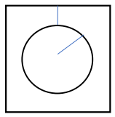  構築：簡單到懷疑人生 | 斑斑餅 |  | 06/15
90 | DS：（這道題我其實不確定我有沒有理解對，直接寫原題題目）n is the multiple of each of 2, 3, 4 and 5，n=？  條件1：100<n<120  條件2：10000<n²<20000  【補充】by ShannonShen  我感覺是說n是2，3，4，5的公倍數。這樣條件1推不出n，條件2推出n=120。我猜選b | 斑斑餅 |  | 06/15
 | 【90-補充】90題補充：  條件1：應為：100<n<200  條件2：10000<n²<20000  構築答案：最後選B（條件1可以是120或180，條件2只能是120） | Rafael_Chen | Q51 | 06/22
91 | PS：知道總比例，知道一個分比例，問其中一個分比例？ | gmat好棒棒 |  | 06/15
92 | PS：已知Belt為2m，兩個小圓的diameter=0.2m，求兩圓點之間的距離？  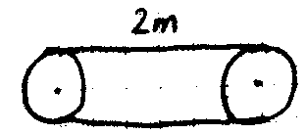  構築答案：1-0.1π | zhoucuiye |  | 06/15
93 | PS：2x+y<8，3x-y<-1，求maximum of x？ | zhoucuiye |  | 06/15
94 | PS：一個單詞”Begin”，其中以母音（e, i）開頭，可組成多少種排法？ | zhoucuiye |  | 06/15
95 | DS：K是一個正整數，以下哪一個可以整理36？  條件1：K是multiple of 18  條件2：K is multiple of 20 | zhoucuiye |  | 06/15
96 | PS：兩台機器U，V，一起合作2小進可以完成1000 units，U一個人的話3/2x，求V一個人完成1000 units需要多久？ | zhoucuiye |  | 06/15
97 | PS：說有兩個數最小公倍數是120，然後兩個比例是3/4，問最大公約數？ | Lucy_is | Q50 | 06/17
98 | PS：最後一題是電話號碼，三位，0和1不能再首位，三位要不同，舉例了272可以但是227就不行了好像，然後問一共多少種可能?  C選項是648，數位都挺大的。 | 慕卿涵 |  | 06/18
99 | PS：問y＝3-x²和y＝什麼我忘了大概好像是畫出來 y軸交點5，x軸交點-2....問在哪個象限相交？（老頭膽子大了啊，這次數學寂靜裡有立體幾何還有這種曲線了啊） | 慕卿涵 |  | 06/18
100 | PS：求△ZQR面積？  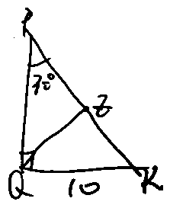  條件1：  條件2：ZQ=QR | 慕卿涵 |  | 06/18
101 | 題目有4行  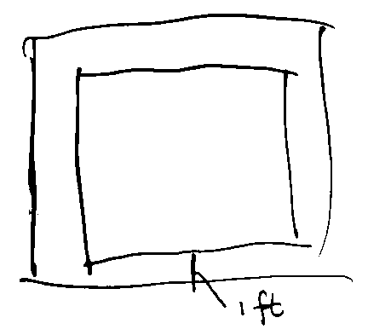 | 慕卿涵 |  | 06/18
102 | DS：一共有n個學生，每一個人至少有一支筆 (...）問是否至少有兩個人有同樣數量的筆？  條件1：每一個人手裡的筆都fewer than n （不確定）  條件2：筆的總數為 1/2（n^2-n) | 阿肆xi | Q50 | 06/19
 | 【102-補充】一個是分鉛筆的（我選的D） | JoeyNgai | Q51 | 06/20
103 | PS：一個盒子用塑膠包著，盒子的長寬高分別為x y z，包了塑膠之後每一邊都比之前長1c，問塑膠的體積？ | 阿肆xi | Q50 | 06/19
104 | PS：有一道題，數字大概是這樣，有點模糊，但應該是這樣，就每一組相交前一組是有規律變化的  (2.5^2-1.5^2)+(3.5^2-2.5^2)+(4.5^2-3.5^2)+……+(100.5^2-99.5^2)=? | Beahedger |  | 06/19
 | 【104-補充】  PS：2.5^2-1.5^2+4.5^2-3.5^2+6.5^2-5.5^2........+100.5^2-99.5^2 答案不知道多少 | Mimooooooo |  | 06/23
105 | PS：一個體積為1000的正立方體，內部放了一個正好與其相切的球體，問球體體積占正立方體體積的占比？ | Beahedger |  | 06/19
106 | PS：有個題題目一直沒讀明白：題目有個一樣大的圓相交的圖，就是只有兩個因素的那種韋恩圖。然後把出現的三個小塊標記為1、2、3，然後又說有兩個一樣大的相交的正方形，說什麼其相交能最多形成多少個區域。當時比較急，始終不能確定是不是要把兩個相交的正方形疊加到兩圓相交的圖形中。但選項給的數都是大於5的，所以還是賭一把當做是兩個圓和兩個正方形一同疊加能形成多少個小塊的意思 | Beahedger |  | 06/19
 | 【106-補充】  PS：說兩個相同的圓相交會形成三個區域，那麼兩個相同的正方形相交最多能形成多少區域？  構築答案：我選的是九個。 | 竹和 |  | 06/25
 | 【106-補充】  PS：兩個same size的圓相交->3 parts; 問兩個same size的正方形相交->？parts  構築答案：我選了9 | yubiabia |  | 06/28
107 | PS：簡單題，female and male dolphin各一隻，朝著同一方向遊，female速度15miles/h，male速度10miles/h，當male經過一個浮標(buoy)的時候，female在它後面1mile，問30分鐘後兩者距離多少？  構築答案：1.5 | JoeyNgai | Q51 | 06/20
108 | PS：簡單題，每一份X物質含有40 ounces的vitamin A和3 ounces的vitamin C，每一份Y物質含有80 ounces的vitamin A和2 ounces的vitamin C，問X，Y各多少份剛好是200 ounces的vitamin A和11 ounces的vitamin C？  構築答案：列方程組就好，求得X=3，Y=1 | JoeyNgai | Q51 | 06/20
109 | DS：坐標系內有兩條線k和l，都不經過原點，他們的x-intercept之和等於0，問他們是否相互垂直（perpendicular）？  條件1：k的y-intercept等於它自己的x-intercept  條件2：l的y-intercept與k的y-intercept相等  構築答案：我選C | JoeyNgai | Q51 | 06/20
 | 【109-補充】  DS：遇到了intercept的題，問這兩條線是不是垂直？  條件1：lineA的X軸intercept+LineB的X軸intercept=0  條件2：LineA的Y軸intercept=LineB的Y軸intercept=LineB的X軸intercept  構築答案：我選的是C，不知道對不對。 | utahjazz |  | 06/23
110 | DS：m，n是正整數，一個數列Ck所有都是奇數，問（C1+C2+...+Cm）的n次方是不是偶數？  條件1：m是偶數  條件2：n是偶數  構築答案：我選A | JoeyNgai | Q51 | 06/20
111 | DS：n是正整數，問n能否被5整除？  條件1：n+1能被4整除  條件2：n+3能被3整除  構築答案：我選的E，舉例：15，27都能滿足條件 | JoeyNgai | Q51 | 06/20
 | 【111-補充】  DS：問k能否被5整除？  條件1：k+1能被4整除  條件2：k+3能被3整除 | nchampion |  | 06/21
112 | PS：（題目具體內容和數位都不準確，但思路確定沒有問題）有三個人A,B,C裝一輛車，他們各自的裝載速度和自身卸載速度相同，A和B同時裝載需要3小時，B和C同時裝載需要5小時，問A裝載但C卸載（重點）時，需要多長時間？  構築思路：列方程，兩式相減可得 | JoeyNgai | Q51 | 06/20
113 | DS：一次考試，在規定考試的那天有3個人沒參加，但還是如期舉行了考試，然後3個人後續進行補考後，教授算了一下全班的平均分，請問平均分是多少？  條件1：考試當天參加考試的平均分是84  條件2：3個人補考的平均分是80  構築答案：選E | JoeyNgai | Q51 | 06/20
114 | PS：k和m是實數，f(x)=kx^3+mx-1，f(7)=3，問f(-7)=？  構築答案：-5 | JoeyNgai | Q51 | 06/20
115 | PS：a可取1、3、5中任意一數，b可取2、4、6中任意一數，c可取25、33中任意一數，問使abc相乘的結果不能被6整除的abc組合有幾種？  （a不確定是1、3、5還是2、3、5，但b和c的取值範圍應該是沒記錯）  【補充】by KristenShenYF  題目沒錯，答案是4（1-2-25；1-4-25；5-2-25；5-4-25）考試也遇到了 | Beahedger |  | 06/20
 | 【115-補充】  構築答案：4種 | JoeyNgai | Q51 | 06/20
116 | PS：架子上擺了7本書，從中選4本，求選的是前四本的概率？ | 哼哼哈哈哈哈 |  | 06/20
117 | PS：s的工作效率是m的兩倍，兩個人一起完成了6000件（數位不確定了），問S自己做能完成多少件？（或者是M自己做） | 哼哼哈哈哈哈 |  | 06/20
118 | DS：問A（a，b）和B（c，d）的距離是否大於另外兩點的距離（這兩個點也是用abcd表示的）  條件1：（a^2-b^2）（c^2-d^2）>0  條件2：（a^2+b^2）（c^2+d^2）≥0我忘記了呀看看能不能考古出來😢  等我想起來再補充吧 | 哼哼哈哈哈哈 |  | 06/20
 | 【118-補充】  DS：好像是求（a,b）和（c,d）間的距離？  條件1：（a方-b方）（c方-d方）＝0  條件2：（a方＋b方）（c方＋d方）＝0 | nchampion |  | 06/21
119 | PS：1000以內，可以被11或19或者both整除的偶數有？  選項有69 71  構築答案：  好像選的69  11：11*90 90/2=45；  19：19*52 52/2=26；  45+26-2（兩個算重複的）=69 | KristenShenYF |  | 06/20
120 | PS：a1,a2,a3,...an=an-1/an-2的餘數（n>=3），a3=6，a4是第一個為0的項，問a1可能是？（題目記不清了）  構築答案：答案選48 （答案-6要可以被6整除） | KristenShenYF |  | 06/20
 | 【120-補充】120（確認48） | Rafael_Chen | Q51 | 06/22
121 | PS：一個長方形中有一個由長方形邊長中點練成的菱形，長方形長11inch，寬8.5inch，然後成比例放大為一個長為44feet的長方形，問放大後菱形的面積？（注意單位換算） | nchampion |  | 06/21
122 | DS：一般情況下所有設備都能在6年內完成安裝。現一共有12台設備，然後題目給了一個表，分別是兩年內，四年內，六年內安裝完成的設備數，用q,p,r表示。求兩年內安裝完成的設備與超過兩年但六年內安裝完成的設備數之比？  條件1：p-q=4  條件2：q=6  構築答案：我選b，根據題目知道r=12，求q/r-q | nchampion |  | 06/21
123 | PS：S做志願活動，週一至週五去做志願的概率0.5，週末去做志願的概率是0.2，可能性互相獨立，求週五or週六or周日去做志願的概率？  構築答案：1-0.5*0.8*0.8？ | nchampion |  | 06/21
124 | PS：給了一個運算式，讓求x為非實數的範圍（選項用數軸表示的） | nchampion |  | 06/21
125 | PS：公司裡分成A，B兩組人，兩組的人數相等，如果公司整體男女比例是2:3，A組男女比例是5：7，求B組男女比例？（數字可能有錯） | nchampion |  | 06/21
126 | DS：跟abcd有關，求一個abcd組成的式子？  條件1：a方等於b方  條件2：c方等於d方  構築思路：式子化簡出來之後帶入條件，條件1不充分，條件2是-(b-c)/b-c，選b | nchampion |  | 06/21
127 | PS：下列哪個在xy坐標軸中only pass through 座標是整數的point？（不知道我理解的對不對）  選項y=x,y=2x+5,y=1/15*x,y=根三x | nchampion |  | 06/21
128 | PS：以下哪項是24^28最大的因數（題意記不太清，反正必須是這個數的因數，且在幾個選項中最大）  選項有：A. 3^16, B. 6^16, C. 16^24（16確定，24不確定）, D. 32^16（32確定，16不確定）, E. 48^27（確定）  構築答案：當時遇到這道題突然懵了，最後瞎選了D | Rafael_Chen | Q51 | 06/22
129 | PS：一共10本書，English 5本，Spanish 3本，Portuguese 2本，任選2本（順序無關），求選2本書不是同一種語言有多少組合？  構築答案：31 | Rafael_Chen | Q51 | 06/22
 | 【129-補充】  PS：有10本書，5本英文，3本西班牙文，隨機選2本不同語言的組合方式？ | Jessie0204 |  | 06/28
130 | DS：取整函數y=[x]+m，[x]表示大於x的最小整數，m是常數。已知x1<x2，求y2-y1？  條件1：x2-x1=1.5  條件2：k-1<x1<k<x2<k+1 (k為整數)  構築答案：選B | Rafael_Chen | Q51 | 06/22
131 | PS：用多少15%的鹽水，和300磅10%的鹽水一起，可以兌成12%的鹽水？（第一題，估計是因為樓主的語法太差，看著這簡單但是詭異的描述迷茫了好久） | Miang | Q50 | 06/23
132 | PS：在3 Dimensional的坐標系（？）中，有幾對（pair）點之間的距離正好是5根3？2，3，4，5，more than5（最後幾題了沒仔細看，蒙了一個） | Miang | Q50 | 06/23
133 | DS：求x-y的值？  條件1：(x-y)^4=16  條件2：(x+y)^5=-32  構築答案：選的只有二，因為一不能確定正負 | Miang | Q50 | 06/23
134 | PS：(3x^-1 + 3y^-1)^-1 =？ | Miang | Q50 | 06/23
135 | PS：||-5|-|-7|| =？  構築：樓主的第二題，所以遇到簡單題不要慌 | Miang | Q50 | 06/23
136 | DS：abcd四個數可以重複也可以不重複，他們還分別作為十位和個位，組成了一些兩位數ad，bc，cd。這些兩位數符合：ad+bc = a+cd+b （大概是這樣，化簡完變成10(a+b-c)=a+b-c，所以就是要求a+b-c=0）  條件1：a=c-b  條件2：10b=d（大概，帶有d所以沒選） | Miang | Q50 | 06/23
137 | PS：廠家賣10000件貨物，每件售價$50，所有的revenue都來自於賣這個貨物，沒有其他的來源。現在廠家又多出兩個花費（expenditure）：固定的$300000和每件貨物$10的加工費。問新的售價要比原售價增加百分之幾，才能double revenue？ | Miang | Q50 | 06/23
138 | PS：有一個題是說看三場電影，總共是100人，三個分別是48 47 和 45好像，總和是140反正。然後三場都看了的是20，問看了任意兩場的人數是多少？  構築答案：答案應該是40。 | utahjazz |  | 06/23
139 | DS：還有一個直角三角形，給出一個直角邊的長度，好像是6，然後問以下哪個條件可以得出斜邊的高？  條件1：斜邊的長度  條件2：另一個直角邊的長度。  構築答案：我選的是D，應該是對的。 | utahjazz |  | 06/23
140 | PS：還有一個我考場上感覺有點難的題，現在回憶的不是特別完全了，如圖，題目是已知半徑是5，AOC是直角三角形，問求ABC（忘記了是三角形還是帶弧度的）的面積？  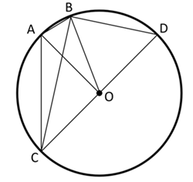  條件1：∠ACB=15°  條件2：某條線的長度。  構築答案：答案選的是兩個條件都可以。 | utahjazz |  | 06/23
141 | PS：說鉛筆的cost是XX，總共做了Y支，然後sale price是1.5倍XX，然後買了80%之後，又以8折的價格賣了剩下的，問最後profit是多少？  構築：XX是多少忘了。。。  這裡面注意的是那個8折是sale price的8折，不是成本的80%。 | utahjazz |  | 06/23
142 | PS：(y-2x)(y+2x)=0，說一個斜率為m的線過上面那個函數的PQ兩個點，問m的範圍？  A 任意實數  B -2～2  C大於等於2小於等於-2  D -2 0 2 only  E -2 2 only | 胖胖魚 |  | 06/25
143 | PS：XY軸中，有三個 y=ax+b的方程 A B C， slope A不等於slopeB，slopeB不等於slopeC，ABC有幾個intersection？  選項有 1 2 3個各種組合 | Awada |  | 06/28
144 | PS：第一題是說一個保險比其他保險的賠保費的百分之八十少50，然後很簡單算就行，就這句話我糾結了半天，一開始把這個50當成了投保費.... | Cheng.yu |  | 06/28
145 | PS：一個時鐘九點（時針指9，分針指12），問下一次時針和分針相遇是多少分鐘後？ | davidxmz |  | 06/28

